**РУКОВОДСТВО ПОЛЬЗОВАТЕЛЯ**

Для запуска приложения откройте файл «**Русскийжестовыйязык.exe**», находящийся в папке с программой.

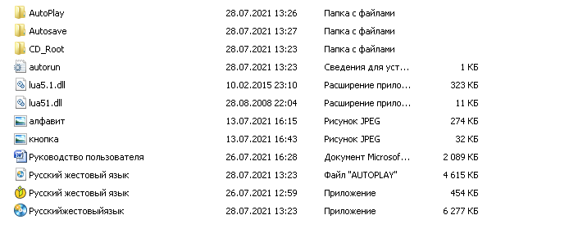

Для начала работы с электронным учебным изданием нажмите на кнопку «**Содержание**» на главной странице.



На экране отобразится список глав.

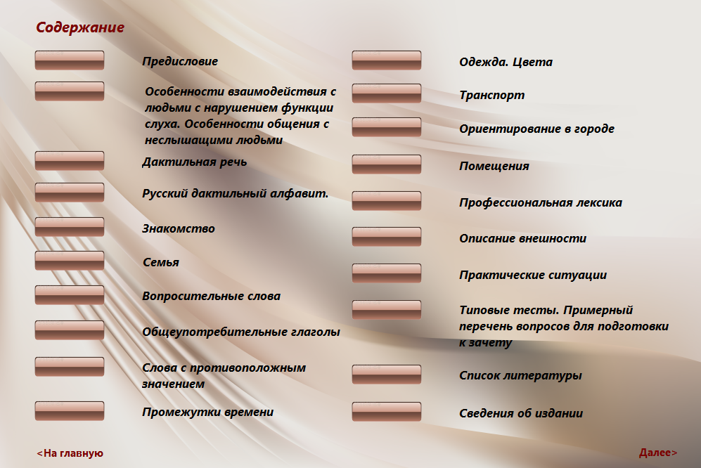

Переход между главами осуществляется кнопками навигации, расположенными в нижней части рабочего окна.

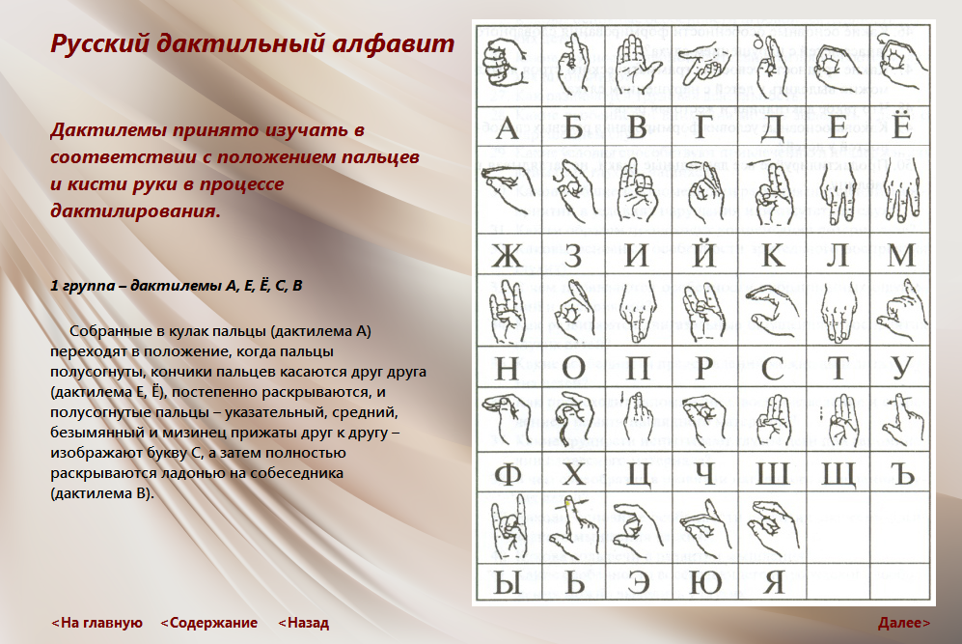

В конце каждой главы содержатся видеоуроки и практические задания.

Видеофайлы загружаются автоматически.

При нажатии кнопки «Пройти тест» откроется окно с тестовыми заданиями. Навигация в нем осуществляется аналогично интерфейсу приложения.

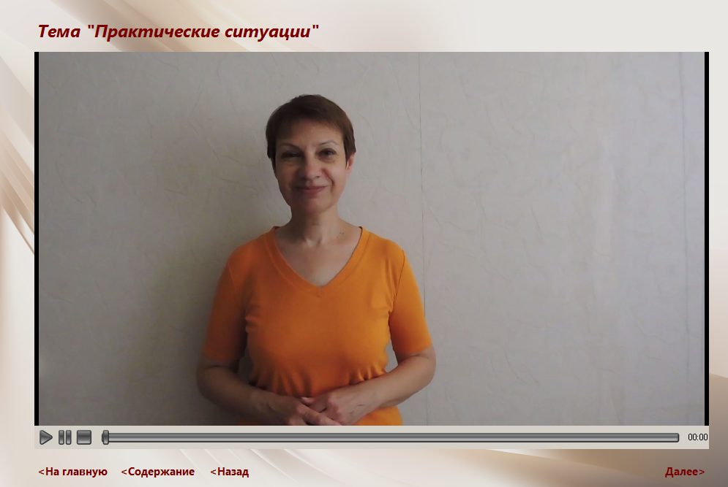

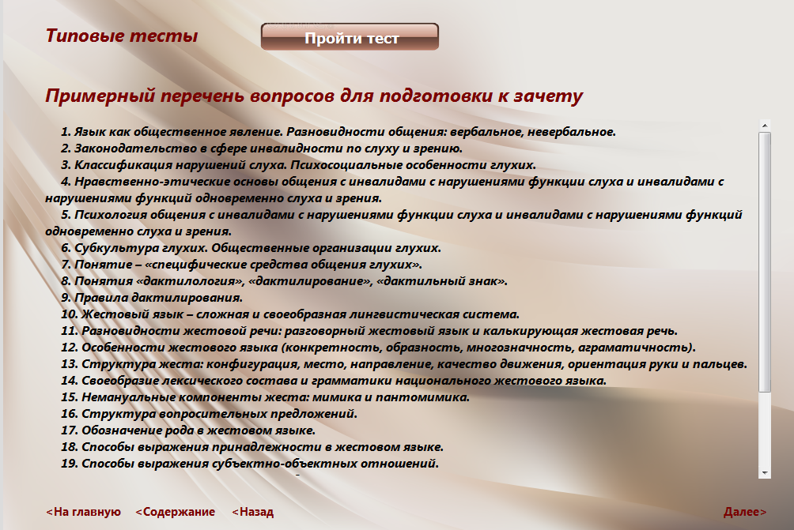

Пользователь может выбрать один или несколько вариантов ответа. Отправка ответа на обработку программой тестирования осуществляется нажатием на кнопку «**Ответить**» в нижней левой части экрана. Навигация между вопросами осуществляется при помощи кнопок «**Назад**» и «**Вперед**».

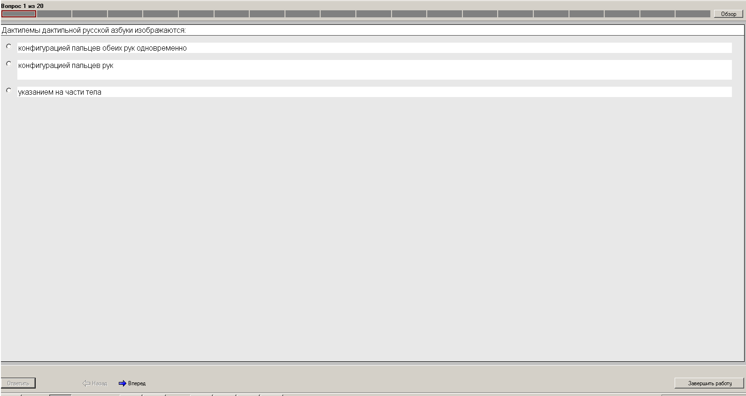

Для завершения работы нажмите на кнопку «**Завершить работу**» и подтвердите выбор. На экране будут отображены результаты тестирования. Для выхода с окна просмотра результатов закройте окно программы тестирования.

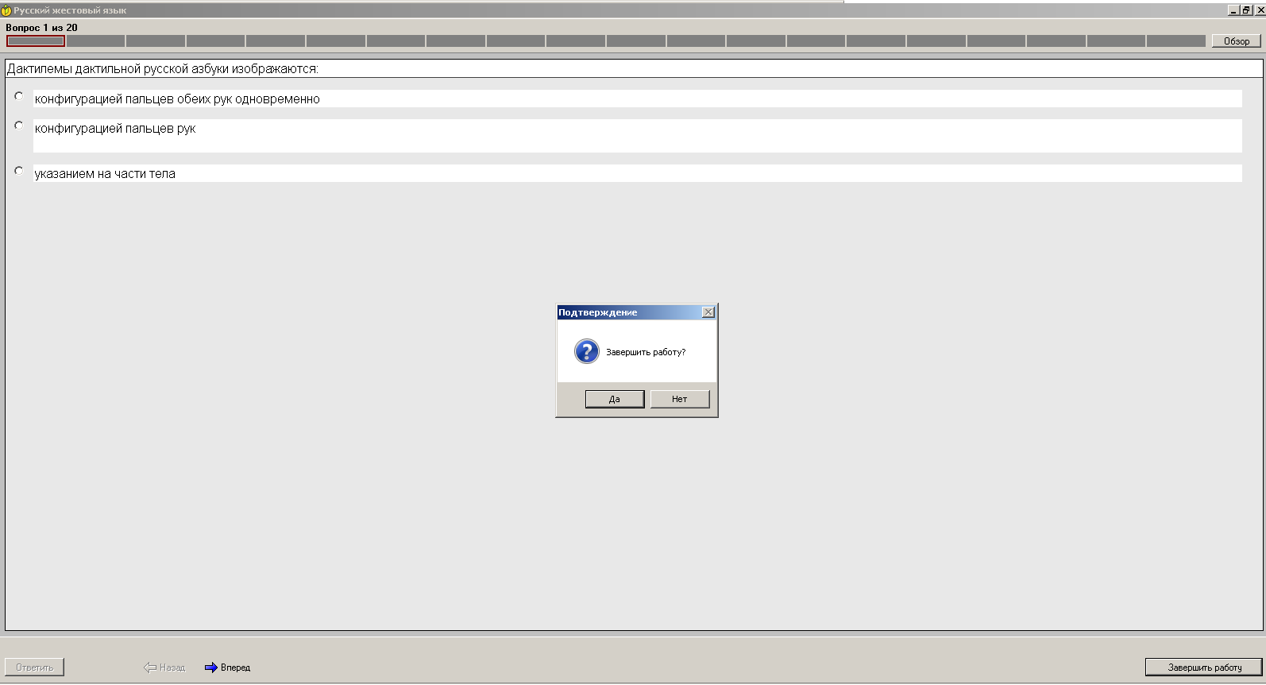

Для создания тестовых заданий использовано свободно-распространяемое программное обеспечение «**Редактор тестов** “**Айрен**”», которое не требует предварительной установки на компьютер конечного пользователя.